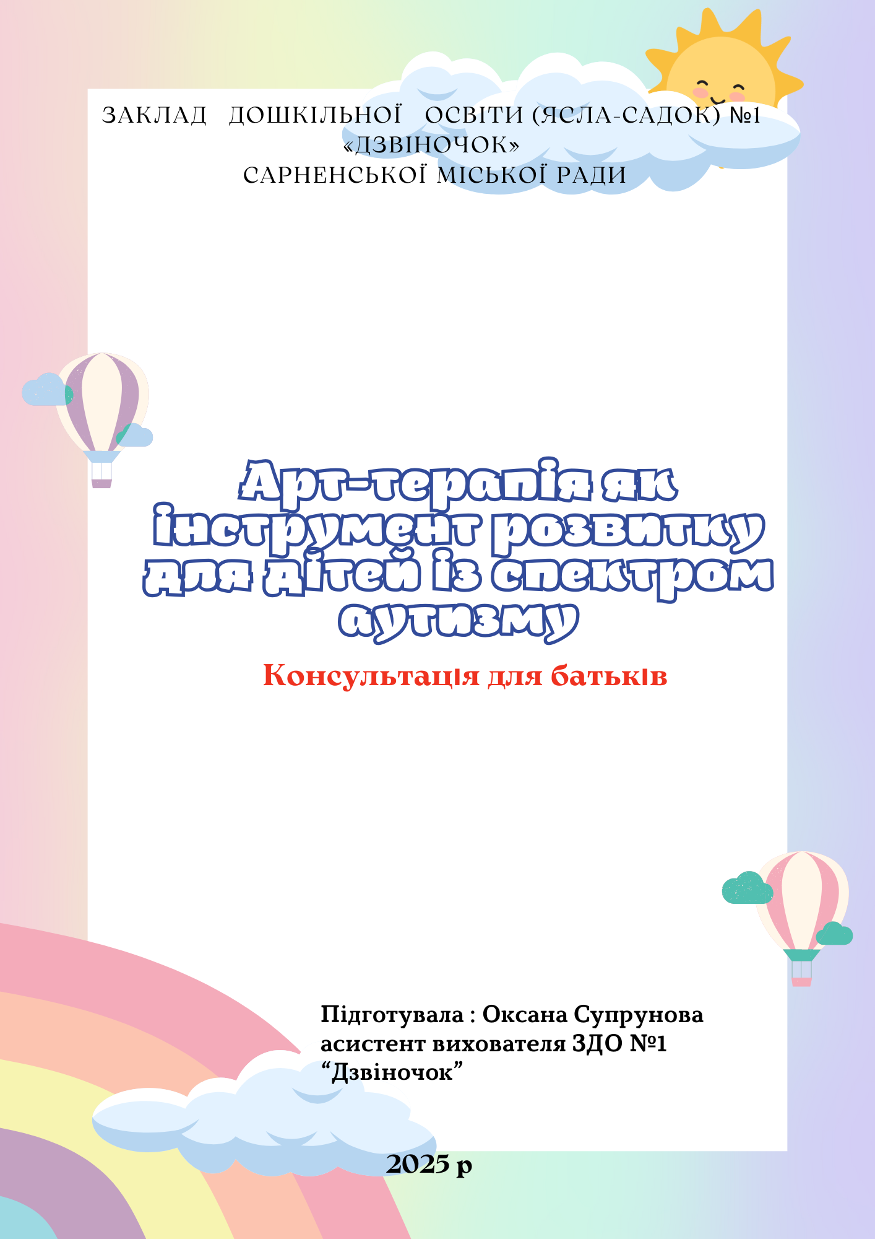

Арт-терапія є ефективним та цікавим методом підтримки розвитку дітей із спектром аутизму (РАС). Вона пропонує унікальний підхід, що поєднує творчість та психологічну допомогу.

**Що таке арт-терапія?**

Арт-терапія – це вид психотерапії, який використовує мистецтво та творчість як основний засіб для самовираження, спілкування та розвитку. Для дітей з РАС, які можуть мати труднощі з вербальною комунікацією, арт-терапія стає чудовим способом виразити свої емоції, думки та переживання.

**Як арт-терапія допомагає дітям з РАС?**

* **Розвиток комунікації:** Арт-терапія сприяє розвитку невербальної комунікації, що особливо важливо для дітей з РАС. Через малюнок, ліплення, гру з піском чи інші види творчості дитина може виразити себе, навіть якщо їй важко говорити.
* **Соціальна взаємодія:** Групова арт-терапія сприяє розвитку соціальних навичок, вчить дітей співпрацювати, ділитися та взаємодіяти з іншими.
* **Емоційне регулювання:** Арт-терапія допомагає дітям з РАС краще розуміти та керувати своїми емоціями. Творчість стає безпечним способом виразити агресію, страх, тривогу чи інші почуття.
* **Сенсорна інтеграція:** Різноманітні матеріали, які використовуються в арт-терапії, стимулюють сенсорні відчуття дитини, допомагаючи їй краще орієнтуватися у світі та адаптуватися до нього.
* **Підвищення самооцінки:** Створення власних творів мистецтва сприяє підвищенню самооцінки дитини, відчуттю власної компетентності та впевненості у собі.

**Які види арт-терапії можуть бути корисними для дітей з РАС?**

* **Малюнок:** Малювання фарбами, олівцями, крейдою чи фломастерами допомагає дитині виразити свої емоції та думки.
* **Ліплення:** Ліплення з глини, пластиліну чи тіста розвиває дрібну моторику, сенсорне сприйняття та творче мислення.
* **Аплікація:** Створення аплікацій з різних матеріалів сприяє розвитку уяви, координації рухів та посидючості.
* **Музикотерапія:** Слухання музики або гра на музичних інструментах допомагає дитині розслабитися, зняти стрес та покращити настрій.
* **Танцювально-рухова терапія:** Рух під музику сприяє розвитку координації, гнучкості та емоційному вираженню.
* **Ігрова терапія:** Гра з іграшками, піском чи водою допомагає дитині розкрити свій внутрішній світ, пропрацювати травматичні переживання та навчитися соціальної взаємодії.

**Як організувати арт-терапію для дитини з РАС?**

* **Зверніться до фахівця:** Найкраще звернутися до дитячого психолога або арт-терапевта, який має досвід роботи з дітьми з РАС. Фахівець допоможе підібрати оптимальний вид арт-терапії та розробити індивідуальну програму для вашої дитини.
* **Створіть безпечне та комфортне середовище:** Для занять арт-терапією важливо створити спокійну та затишну атмосферу, де дитина буде почуватися безпечно та вільно.
* **Забезпечте різноманітні матеріали:** Підготуйте різні матеріали для творчості: фарби, олівці, пластилін, глину, папір, тканини тощо.
* **Заохочуйте дитину до творчості:** Не критикуйте дитину за її роботи, а лише підтримуйте та заохочуйте її творчість.
* **Будьте терплячими:** Арт-терапія – це процес, який потребує часу та терпіння. Не очікуйте швидких результатів, але вірте в успіх.

**Пам'ятайте:** Арт-терапія – це не лише лікування, але й чудовий спосіб розвитку та самовираження для вашої дитини. Дозвольте їй відкрити для себе світ творчості, і ви побачите, як вона розкривається та розвивається!